Evaluación Diagnóstica en Equipo
“Parámetros de un Molde de Inyección”

Nombre: _______________________________ Fecha: _______

Puntaje Ideal: 16 Pts. Puntaje obtenido: _______ Nivel de logro:

La siguiente evaluación diagnóstica tiene por objetivo identificar sus conocimientos previos acerca de parámetros de un Molde de Inyección.
Para obtener el nivel de logro de la evaluación, se considerarán los siguientes niveles:
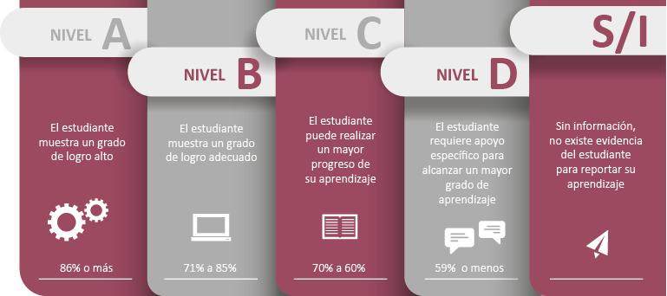
Fuente: Criterios de evaluación, calificación y promoción de estudiantes de 1° básico a 4° año medio – UCE.
Instrucciones:
- Desarrollen la evaluación diagnóstica en equipos.
- Lean atentamente las preguntas antes de contestar.
- Disponen de 30 minutos para responder.

I.- ÍTEM SELECCIÓN MÚLTIPLE (7 pts.)
- Leen atentamente cada uno de los siguientes enunciados y encierren en un círculo la letra que corresponda a la opción correcta:

- ¿Cómo se clasifica una Máquina Inyectora?
- Máquina herramienta.
- Máquina de moldeo.
- Máquina de conformado en caliente.
- Máquina de abrasión.

- ¿Qué hace una Máquina Inyectora?
- Funde el plástico y lo inyecta en un molde
- Funde el plástico y el punzón lo corta.
- Desbasta el plástico mediante arranque de virutas.
- Corta a la medida que programemos.

- ¿A qué se refiere el término “Pellet''?
- Al material que será mecanizado.
- Es una pieza de la Máquina Inyectora.
- Al material que será fundido e inyectado.
- Al material sobrante.

- ¿A qué se refiere el término “Mazarota”?
- A la pieza que recibe el golpe de la placa hembra.
- Es el material que queda en el manguito bebedero y los canales de distribución.
- Es el material que se coloca en la tolva.
- Al material que utilizaremos en la fabricación de la pieza.

- ¿Qué entiendes por “Canal de Distribución”?
- Es el lugar donde se deposita el pellet.
- Es el lugar donde se tritura el pellet.
- Es el lugar donde se enfría el molde.
- Es el lugar donde fluye el plástico fundido hacia las cavidades.

- ¿Qué entiendes por un “Molde de Inyección”?
- Es un conjunto mecánico que moldea piezas a través de inyección de plástico.
- Es un conjunto mecánico que realiza embutido de piezas.
- Es un conjunto mecánico que realiza cortes de piezas.
- Es un accesorio de la máquina inyectora.

- De los siguientes elementos de protección personal ¿cuáles son los necesarios para operar una prensa excéntrica?
- Guantes anticorte, coleto, casco de soldar, antiparras.
- Zapatos de seguridad, guantes anticorte, antiparras.
- Chaqueta de cuero, arnés de seguridad, zapatos de seguridad.
- Antiparras, zapatos de seguridad, polainas.

II.-PREGUNTAS ABIERTAS:

- Analicen la pieza de la imagen y observen atentamente sus características.

Molde de inyección

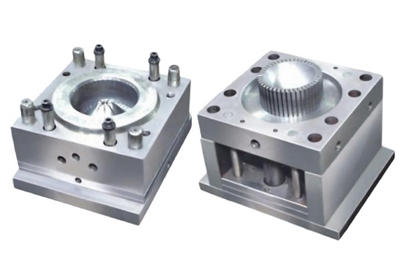

Fuente: https://www.gestiondecompras.com/es/productos/moldes-matrices-y-utillajes/moldes-de-inyeccion

- De acuerdo al análisis realizado y con lo visto en clases anteriores respondan las siguientes preguntas:

1.- Describan tres partes principales del Molde de inyección presentado en la imagen anterior. Para ello utilicen el lenguaje técnico aprendido hasta hoy. (3 Pts.)

Características:

2.- Mencionen dos piezas que se pueden realizar con un molde de inyección como el de la imagen anterior, justifiquen por qué creen que sería especialmente útil para este tipo de piezas. (3 Pts.)

PIEZA 1 | PIEZA 2
Justificación: | Justificación:

3.- ¿Qué recurso digital creen que debemos utilizar como apoyo para la fabricación de piezas en un molde de inyección? Mencionen el recurso seleccionado y expliquen para qué sirve, utilizando vocabulario técnico aprendido en clases.
(Por ejemplo, Planos digitales, impresora 3D, maqueta virtual, software, etc.). (3 Pts.)

Recurso
________________
________________

¿Para qué sirve?
__________________________________________________
__________________________________________________
__________________________________________________

Rúbrica de Preguntas abiertas
DIMENSIÓN | DESEMPEÑO ESPERADO
 | Muy bien logrado  3 | logrado  2 | Por lograr  1 | Puntaje
CARACTERÍSTICAS DEL MOLDE DE INYECCIÓN | Identifican con total claridad las características de la pieza presentada en el plano, utilizando lenguaje técnico. | Identifican con alguna claridad las características de la pieza presentada en el plano, utilizando lenguaje formal. | Identifican con dificultad las características de la pieza presentada en el plano  O utilizan un lenguaje informal.
USOS DE LA PIEZA CÓNICA | Indican claramente y da ejemplos de los usos y aplicaciones que puede tener la pieza presentada. | Indican los usos o aplicaciones que puede tener la pieza presentada. | Indican con algunos errores el uso o aplicación que puede tener la pieza presentada.
RECURSOS DIGITALES DE APOYO | Señalan un recurso digital de apoyo relevante y explica en lenguaje técnico y claro para qué sirve. | Señalan un recurso digital de apoyo parcialmente relevante y explica para qué sirve en forma clara. | Señalan un recurso digital poco relevante o la explicación de para qué sirve es limitada.
Total

Niveles de logro:
Puntaje | 16 | 15 | 14 | 13 | 12 | 11 | 10 | 9 | 8 | 7 | 6 | 5 | 4 | 3 | 2 | 1
% | 100 | 93 | 87 | 81 | 75 | 68 | 62 | 56 | 50 | 43 | 37 | 31 | 25 | 18 | 12 | 6
Puntaje | A |  |  | B |  | C |  | D

Comentarios:

